Глава I
§1.1 Мода до XVIII века в Европе и России
В толковом словаре Даля закреплено значение слова мода: «ходящий обычай; временная, изменчивая прихоть в житейском быту, в обществе, в покрое одежды и в нарядах». В более позднем словаре Ушакова определение слегка изменилось: «Совокупность привычек, вкусов, предпочтений у данной среды в данное время». Позднее значение слова мода практически не изменялось, поэтому мы можем сказать, что сейчас мода – это совокупность вкусов и взглядов, господствующих в обществе в определённое время и проявляющихся в увлечениях чем-либо.
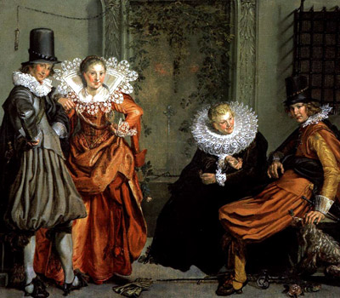
Мода неразрывно связана со стилем. Модой в широком смысле слова называют существующее в определенный период и общепринятое отношение к внешним формам культуры: к стилю и образу жизни, обычаям и этикету, одежде и т.д. Однако мода – это еще и историческое развитие одежды. В моде отражается стремление человека к новизне, поиск окончательного идеала красоты (которого, я думаю, нет). Человек подчиняется этой тенденции и покоряется влиянию моды.
В Европе мода и нормы жизни оставались практически неизменными на протяжении многих веков. До XVIII веке в Европе господствовал стиль барокко. Одежда этой эпохи очень красочна и живописна. Основная особенность женского костюма этого, так называемого «Галантного века» – это женственность. Тенденциями барокко стали сложные драпировки платья, в которых отображались движение и блеск, свет и тень. В моду вошли кружевные манжеты, полностью закрывающие руки, жесткий корсет, не дающий свободно вздохнуть, высокие каблуки, узкие камлоты, стесняющие движение. Целью одежды барокко являлась демонстрация богатства и праздности своего обладателя. Требования сложного придворного церемониала способствует тому, что в такой одежде можно передвигаться плавно и торжественно.
Пример костюмов в стиле барокко.
Виллем Питер Бейтевех. Любовные пары, 1618.

В XVIII веке стиль барокко сменился стилем рококо. Название стиля происходит от слова, которое в переводе означает «украшение в форме раковины». Основными идеями рококо были утончённость силуэта, изящная декоративность, хрупкость. Все прямые линии округлились и стали плавными. Кроме красивого силуэта идеалом рококо были и хорошие манеры. Специальные учителя «хороших манер» с детства учили молодых аристократов хорошей осанке и походке. Вследствие этого XVIII век стал носить название «галантный век». В моду вошли силуэты с узкими плечами, тонкими талиями, округлой линией бедер. Даже мужские костюмы отличались особой женственностью. Костюмы богатых аристократов шились из дорогого тяжелого шелка, бархата, парчи и дополнялись тонким кружевом. Парадные платья, хоть и были самими дорогими, одевались всего один раз.
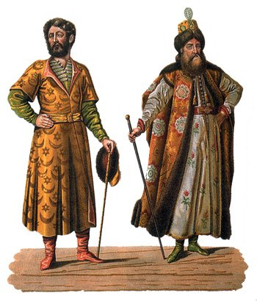
С древнейших времен и до конца XVIII века русская бытовая культура отличалась ярко выраженным национальным своеобразием, а все иностранные, «немецкие» моды отвергались. Быт знати несильно отличался от быта простого народа. Костюмы отличались ценой и качеством тканей, наличием украшений и специфическими дополнениями к костюму (головными уборами, накидками и т.д.). Повседневная жизнь не распространялась и была замкнутой. Исключения составляли праздники и традиционные забавы православного календаря.
Мужской националный русский костюм XVI века
Особенностью русского костюма до XVIII века была многослойность. Большое количество одежд показывало достаток семьи и определяло понятие красоты. Обратимся к словарям. В словаре Ожегова дано такое определение красоты: «Красота - все красивое, прекрасное, все то, что доставляет эстетическое и нравственное наслаждение».
С древнейших времен под низ и женщинами и мужчинами надевались длинная рубаха и порты - то же, что и штаны (по словарю Ушакова).Шились они из белой грубой домотканой ткани. Поверх рубахи надевали цветной кафтан с длинными узкими рукавами. Кафтан подпоясывали широким вышитым поясом. Обязательным элементом костюма знати в Х-XIII веках был плащ, называвшийся корзно. Корзно - устаревшее слово для обозначения княжеской мантии или плаща, который накидывался сверху и застегивался большей частью на правом плече запонкой с петлицами. Славянское слово заимствовано из восточных языков и обозначает «мех».
Он набрасывался на одно плечо, а на другом его концы застегивались застёжкой-фибулой. На голову надевали круглую шапку с меховой отделкой. Ноги обували в сафьяновые сапоги. По конструкции женский костюм не отличался от мужского. Только в отличие от мужского, женский кафтан имел широкие рукава. Из-под них виднелись украшенные зарукавья нижней рубахи. Женский костюм в XV-XVII столетиях был чрезвычайно красивым. Верхние рубашки сшились из цветных тканей и именовались красными, то есть красивыми. Позднее появляются сарафаны без рукавов и короткие душегреи - женские теплые кофты без рукавов.

§1.2 Переломный момент в русской культуре
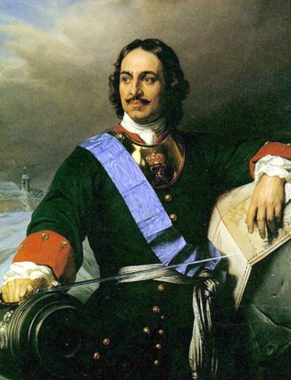
XVIII век в истории России - это жестокий, даже беспощадный век правления Петра I, решившего в короткие сроки изменить Россию, время стрелецких бунтов и дворцовых переворотов, правления Екатерины Великой, крестьянских войн и усиления крепостного права. Но в то же время для этого периода русской истории характерно развитие просвещения, открытие новых учебных заведений, среди которых Московский университет, Академия художеств. В 1756 году в столице Российской Империи появился первый театр. Конец XVIII века - расцвет творчества художников Дмитрия Григорьевича Левицкого, Федора Степановича Рокотова, Владимира Лукича Боровиковского, скульптора Федота Шубина.
Посмертный портрет Петра I. Художник Поль Деларош (1838).
Преобразования в России не заканчивались повышением культурного уровня ее граждан. Армии и флоту требовались военные специалисты, бюрократическому аппарату - образованные чиновники, а бурное развитие экономики потребовало большого количества специалистов с техническим образованием. Решение этих задач было возможно только при условии начала реорганизации системы обучения и ориентирование создаваемых учебных заведений на изучение точных и прикладных наук.
В конце XVII века, в 1676 году умирает Алексей Михайлович, и на престол вступает его сын Федор Алексеевич. Петр Алексеевич, ставший впоследствии императором Петром I, станет царем в 1682 году. В 1689 году Петр с подачи матери, Натальи Кирилловны Нарышкиной, женится на Евдокии Лопухиной, а значит, достигает, как считалось в то время, совершеннолетия. С 6 лет Петр стал обучаться грамоте и получил по тем временам энциклопедическое образование. С разрешения царевны Софьи создает личную потешную гвардию, а в дальнейшем именно эти два потешных полка - Преображенский и Семеновский сыграли большую роль, когда Петр пришел к власти. Во время своего правления Петр произвел ряд многочисленных реформ:
- Было расформировано стрелецкое войско. Петр создал наемную армию и ставит во главе иностранцев-офицеров.
- Страна перешла на новое летоисчисление - с Рождества Христова, старое велось с сотворения мира. 1 января 1700 г. в России стали праздновать Новый Год.
- Петр обязал каждые 10 тыс. дворов построить 1 корабль, в результате Россия получила большой флот.
- Бровел городскую реформу - в городах было введено самоуправление, во главе городов поставлены бурмистры. Хотя на этом "европеизация" городов была закончена.
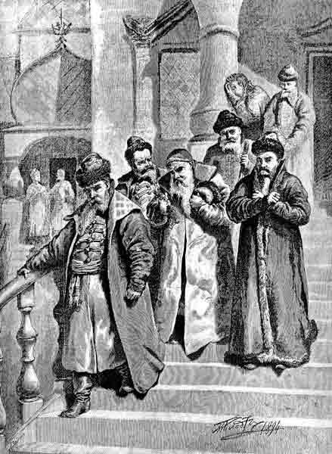
Однако XVIII век стал переломным моментом еще и в русской культуре. Замена русского платья общеевропейским модным костюмом произошла после ряда специальных указов Петра I. 4 января 1700 г. в Москве был объявлен указ Петра об упразднении старомодного русского платья. К 1 декабря 1700 г. предписывалось сменить весь гардероб мужчинам, а к 1 декабря 1701 г. то же самое наказывалось их «женам и дщерям» — чтобы они с мужчинами «в платье были равные, а не розные». В 1705 г. был обнародован указ «О бритье бород и усов всякого чина людям, кромя попов и дьяконов». Последующие указы, неоднократно повторяющиеся, обязывали дворян, бояр носить немецкое платье по будням и французское — по праздникам. С 1701 г. по 1724 г. было издано 17 различных указов, регламентирующих правила ношения костюма европейского образца, типов тканей, отделку форменного и праздничного платья.
Бояре возвращаются от царя Петра I, остригшего им бороды.
Петр мечтал одним махом искоренить традиционную русскую одежду. Однако переход к европейскому платью оказался делом длительным и сложным, причем не только в консервативной деревне, но и в городах, ведь ломались старые привычки, традиции и вкусы. Национальный русский костюм формировался столетиями. Он учитывал климатические особенности и сложившийся образ жизни, был функционален и удобен. Люди не хотели менять привычную одежду, бунтовали. Многие горожане, особенно из купеческого сословия, считали короткополые модные кафтаны верхом неприличия. С тех, кто не подчинялся указу царя, было велено «брать пошлину деньгами, а платье резать и драть».
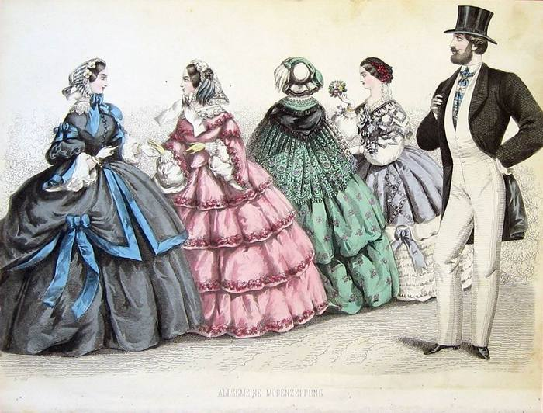
За этими действиями Петра стояло определенное политическое значение. Во-первых, Россия должна приближаться по всем показателям к Западной Европе. Во-вторых, в целях проведения дальнейших реформ в стране, Петру нужно было превратить своих современников в ловких и понимающих сподвижников в преобразованиях. Император, понимая важность торгового и культурного общения с Европой, посылал русских бояр за границу, пытался разбить домостроевские обычаи боярства, заставлял боярских сынков учиться и работать. Одним из средств борьбы со старозаветным боярством и местничеством была замена старинного боярского костюма, длиннополого и неудобного для работы, более удобной общеевропейской одеждой. Историк С.М. Соловьев писал: «Длинная и широкая одежда есть выражение жизни спокойной, по преимуществу домашней, отдохновения, сна, короткая и узкая одежда есть выражение бодрствования, выражения сильной деятельности».
Проводя реформу костюма, Петр не случайно обратился к французскому образцу. Еще в средние века парижские модные манекены возили по всем странам Западной Европы. И даже во времена Возрождения в Венеции на площади св. Марка были выставлены французские манекены, которые показывали богатым горожанам Венецианской республики, как подобает одеваться. Влияние Парижа в области моды в этот период все более возрастает, и Франция на долгие годы становится признанной законодательницей мод.
Парижская мода XVIII века
Вместе с Европейским костюмом и брадобритием Петр почти с силой вводил новые праздники и нравы. Например, были организованы фейерверки, ассамблеи, театры и праздники на воде. Его преемницы – императрицы Елизавета Петровна и Екатерина II – продолжили традиции европейских увеселений.
В 1718 году Петр издал указ об ассамблеях, который нанес окончательный удар старым правам. Зимой три раза в неделю по очереди в домах обеспеченных людей проводились собрания – ассамблеи для забав и для дела, причем в них обязательно должны принимать участие и женщины. В Петербурге обер-полицмейстер, а в Москве – комендант назначали, в каком доме будет следующая ассамблея. Ассамблеи начинались в 5 часов вечера, а заканчивались в 10 часов. Обычно, в одной комнате устраивали танцы, в другой ставили столы для игры в шахматы и шашки, в третьей готовились столы с трубками и табаком. Если возможности не позволяли хозяину таким образов обустроить помещение, то все эти столы размещали в танцевальном зале.
1.3 Стиль и быт XVIII века в России
Реформы в области одежды, которые начал в России царь Петр I, продолжила императрица Елизавета Петровна: ее царствование запомнилось пышными балами и так называемой “тиранией моды”. А вот Екатерина II, пришедшая на смену требовательной Елизавете, позволила боярам руководствоваться собственным вкусом и вернула моду на русский стиль.
Императрица Елизавета Петровна, дочь Петра I и Екатерины I, превратила моду и западные манеры практически в диктатуру, ничуть не уступая в этом своему отцу, который собственноручно срезал бороды боярам. Но, если в петровское время предпочтение отдавалось немецким костюмам, то Елизавета Петровна своими указами окончательно ввела моду на французское платье и барочный стиль. Именно в нем были обставлены торжественные встречи и балы времен ее правления. При Елизавете среди дворянок стало обязательным переодеваться несколько раз в день. Разные платья предназначались для завтрака и утреннего приема гостей, дневного времени и вечернего выхода в свет.
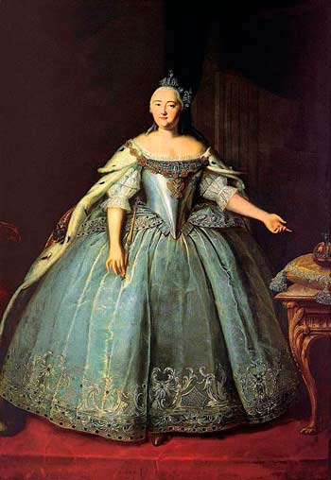
Сама императрица была ревностной модницей и неизменно первой встречала торговцев с французских кораблей, прибывающих в Петербургский порт. Русский дипломат в Париже из-за постоянных трат на чулки, ткани, обувь и наряды для императрицы был на грани разорения. Вместе с платьями и украшениями в Россию на кораблях приезжали “модные куклы” пандоры. Название они получили по имени героини греческой мифологии Пандоры (в переводе с греческого — всем одарённая). Пандоры стали европейским вариантом уличных чучел, которые выставлялись в городе еще при Петре I в качестве образца идеального внешнего вида подданных. Пандоры предварили появление модных журналов, пришедших в Россию ближе к концу XVIII века.
Императрица Елизавета Петровна. Портрет работы И. Вишнякова, 1743
Говоря о моде эпохи Елизаветы Петровны, более уместно описывать не фасоны, а личные пристрастия императрицы: несоответствие костюма ее вкусу и неподобающий внешний вид кого-то из окружения могли обернуться настоящей трагедией. О пышности и вычурности нарядов императрицы можно судить по ее портретам, написанным живописцами XVIII века.
Устраивая прием в загородном дворце, Елизавета Петровна требовала от гостей не только торжественности во внешнем виде, но и совпадения нарядов по цветовой гамме с интерьерами дворца и сада. "В Большом Петергофском дворце при Елизавете на торжественных выходах и балах дамы и кавалеры должны были надевать особые «петергофские платья", гармонирующие с наружной окраской дворца и зеленым и белым цветами сада с фонтанами, – пишет академик Дмитрий Лихачев. – Дворец в соответствии с темной зеленью сада и белизной фонтанных струй также красился при Елизавете в зеленый и белый цвета".
Русское дворянство за полвека окончательно привыкло к европейским фасонам и к тому, что вся одежда либо привозилась из Европы, либо шилась под заказ на манер французского или немецкого платья. Но в шестидесятые годы восемнадцатого века традиционно русские элементы костюма вдруг не только выходят из-под запрета, но и становятся модными. Интересно, что это произошло с восшествием на престол Екатерины II, не имевшей ни капли русской крови: новая императрица считала, что необходимо воспитывать в российских подданных национальную гордость и ощущение самодостаточности.
Русские элементы вводились в костюм ненавязчиво, служа формой национальной самоидентификации, при этом подданным было позволено следовать общеевропейской моде. Основными деталями, привнесенными Екатериной, стали длинные висячие рукава и короткий шлейф. Часто платья времен Екатерины II называли "офранцуженным сарафаном". Императрица стремилась избавиться от чрезмерной роскоши времен ее предшественницы. Придворным боярам она предписывала носить одинаковые костюмы для демонстрации "единства стоящей над нацией элиты", а для женщин теперь стали шить наряды в соответствии с должностями их мужей. Вообще же требования и регламент одежды при Екатерине II были куда более свободными, чем в начале и середине XVIII века. Однако балы не перестали быть столь же актуальными.
Специально для того, чтобы научить придворных бояр грациозной походке, из-за границы приглашали учителей танцев. В это время развлечениям и придворным торжествам придавалось такое значение, что мастерство танцевавших на балах приблизилось к выверенным движениям профессиональных танцоров. Присутствовавшие на балах иностранные гости были поражены пышностью и грациозностью движений танцоров. Так, часто во время одного танца каждая кадриль была одета в определенный цвет, что делало действо еще более впечатляющим.
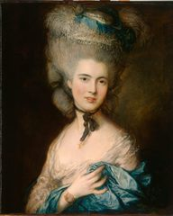
Отдельного упоминания заслуживают дамские прически при Елизавете Петровне. Больше всего императрице нравились взбитые вверх, гладко зачесанные волосы – такую прическу носила сама Елизавета, запрещая похожую укладку придворным дамам. Объемную прическу императрица украшала миниатюрной бриллиантовой короной. В это же время в моду вошли огромные парики, которые обильно посыпали пудрой или мукой. Однако самой экстравагантной прической второй половины века стал "фрегат" – на шиньон крепились декоративные корабли, зачастую превышавшие по размеру саму прическу. Также с помощью укладок дамы воспроизводили пейзажи, ветряные мельницы и эпизоды охоты.
Модная взбитая наверх прическа
Аристократической считалась "фарфоровая" кожа, естественный цвет лица и, тем более, смуглость, были признаками низкого или крестьянского происхождения. Белила обильно накладывали на лицо и женщины, и мужчины, кроме того, дворяне пудрили парики. Некоторые модники для этого заходили в комнату, где слуга предварительно распылил пудру, и лакеи с помощью опахал "навевали" пудру на парик. После такой процедуры оставалось сменить запудренную одежду и отправиться на бал.

